苏教版 高中化学选修5 专题四 烃的衍生物
第一单元 卤代烃（第1课时） 教学设计
学校：遂溪县第一中学 学科：化学 编写人：何倩

一、教材及教学内容分析
本节课的教材依据是苏教版高二年级选修5专题四第一单元的《卤代烃》。
卤代烃是重要的烃的衍生物，是有机合成中常用的中间体，其本身也有重要的用途。本节知识在有机化学中占有十分重要的位置，也是高考有机化学的考查重点。卤代烃相关知识以日常生产、生活中熟悉的物质作为背景。因此，在教学设计时要关注学生生活经验，将学习内容结合生活中的实际问题创设情境，激发和培养学生学习化学的兴趣，增强学生关注生活中化学知识的热情，感受化学世界的奇妙的同时，让学生体会化学与人类健康之间的意义。
本节分为三课时，第一课时主要学习卤代烃的概念、分类、物理性质和官能团，了解卤代烃的用途与危害；第二课时主要完成以溴乙烷为例的重要化学性质的教学，第三课时巩固学生对卤代烃重要性质的掌握。本教学设计针对第二课时。
二、设计思路
本节课遵循新课改的理念，引导学生结合生活实例体会卤代烃对人类生活的影响并形成概念；采用“搜集相关材料—分析结构—观看实验操作视频—分析讨论—得出结论”的学习方法，在实验探究中学习卤代烃的化学性质。让学生“在做中学”。
三、学情分析
学生已经学习了脂肪烃、芳香烃的知识，卤代烃是一类重要的烃的衍生物，是联系烃和烃的衍生物的重要物质，在高考中也占据非常重要的地位。根据学生已有的知识基础来看，学生对本课时学习的主要困难在于卤代烃的水解反应和消去反应的实验设计与书写化学方程式上。因此，在进行本节课内容教学时，主要采用观看实验视频，记录实验现象，通过问题指导让学生深入理解反应条件对化学反应的影响。
四、教学目标
知识与技能：
1、掌握溴乙烷水解反应、消去反应的本质及实验 ；
2、能正确书写水解、消去反应的化学方程式。
过程与方法：
- 通过溴乙烷中C－Br键的结构特点，结合其水解反应和消去反应，体会结构和性质的
相互关系；
2、通过溴乙烷发生水解反应和消去反应的实验设计和观看视频，培养学生的思维能力和
实验思考能力。
情感态度与价值观：
- 通过学习卤代烃的重要性质，培养学生从宏观上把握事物特点的思想；
2、通过学生对溴乙烷化学性质的学习，从而掌握卤代烃的化学性质，培养学生 “由局部
到整体”哲学思想；
3、通过溴乙烷水解反应与消去反应的实验，激发同学学习兴趣，使其产生强烈的好奇心、
求知欲；同时培养学生思考问题、分析问题、解决问题的方法与能力。
五、教学重点
1、溴乙烷的水解反应和消去反应的本质；
2、书写溴乙烷的水解反应和消去反应的化学方程式。
六、教学难点
溴乙烷的水解反应和消去反应的本质
七、教学过程
教师活动 | 学生活动 | 设计意图
[引入]在上一节课中，我们已经对卤代烃的概念、分类、物理性质和官能团以及卤代烃的用途与危害进行了学习。那么，这节课就让我们以溴乙烷为例重点学习卤代烃的化学性质。  [提问]1、溴乙烷的结构简式  2、官能团  [板书]  [讲述]由于溴原子吸引电子能力强，C－Br 键容易断裂，使溴原子易被取代。由于“－Br”的作用，溴乙烷的化学性质比乙烷活泼，能发生许多化学反应。  那么，溴乙烷究竟能发生怎样的化学反应呢？  [观看视频]实验1和实验2的对比 | 学生回答  结构简式：CH₃CH₂Br  官能团—Br  学生观看、记录现象 | 开门见山直接引入，让学生马上对本节课学习的重点进行认识。  使学生对卤代烃结构的了解
教师活动 | 学生活动 | 设计意图
[讲解]卤代烃中C－Br容易断裂，水中H－OH易断，形成乙醇和HBr，氢氧化钠与HBr中和，促使反应正向进行。  把卤代烃与水的反应称为水解反应，HBr + NaOH == NaBr+H₂O，AgNO₃ + NaBr = AgBr↓（淡黄色）+NaNO₃  [板书]  [强调]卤代烃水解反应的条件：强碱的水溶液共热  [交流与讨论]  - 为什么必须要加入稀硝酸酸化溶液？  - 是否每种卤代烃都能发生水解反应？  [练习1]书写下列卤代烃的水解反应方程式。  CH₃CH₂CH₂Br  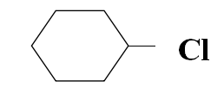 | 老师引导、学生回答  实验1：无明显现象，说明溴乙烷是非电解质，不能电离出Br ⁻。  实验2：产生淡黄色沉淀，说明能  电离出Br ⁻。  学生回答  1）中和过量的NaOH溶液，防止生成褐色Ag₂O沉淀，影响Br⁻的检验。  2）由于每种卤代烃都存在C－X，易断裂被羟基取代。 故每种卤代烃都能发生水解反应。  学生上黑板书写相关的化学方程式，然后老师进行点评 | 进行实验类比，  推测溴乙烷在强  碱水溶液中的反应  给学生提供足够的思考问题、解决问题的时间，有利于学生分析问题、 解决问题和归纳总结能力的培养。同时提高学生的阅读能力。  培养学生的自学归纳总结能力和良好的学习习惯。检验学生的学习成果。
教师活动 | 学生活动 | 设计意图
[观看视频]实验3  [引导并讲解]产生气体，小试管中酸性高锰酸钾溶液褪色，大试管中有淡黄色沉淀生成。  [讲解]]卤代烃中C－Br容易断裂，邻碳上的H易断，形成乙烯和HBr，氢氧化钠与HBr中和，促使反应正向进行。乙烯使酸性高锰酸钾溶液褪色。AgNO₃ + NaBr = AgBr↓（淡黄色）+NaNO₃  [归纳]有机化合物在一定条件下，从一个分子中脱去一个小分子(如H₂O、HX等)，而形成不饱和(含双键或三键)化合物的反应，叫做消去反应。  [强调]卤代烃水解反应的条件：强碱的醇溶液共热  [板书]  [交流与讨论2]P63 拓展视野  - 消去反应中，乙醇起什么作用？  - 是否每种卤代烃都能发生消去反应？  - CH₃Br、C(CH₃)₃-CH₂Br能发生消去反应吗？  4）能发生消去反应的卤代烃，其消去产物是否仅为一种？如：CH₃-CHBr-CH₂-CH₃消去反应产物有多少种? | 学生观看、记录现象、回答  学生思考，加深理解  学生阅读、思考、回答  - 乙醇作溶剂，使溴乙烷充分溶解且抑制反应向水解方向进行。  - 不是，需要“邻碳且邻碳有氢”  - 不能，CH₃Br无邻碳，C(CH₃)₃CH₂Br 邻碳无氢  - 2种  CH₂=CH-CH₂-CH₃  CH₃-CH=CH-CH₃ | 培养学生归纳表达能力  将抽象问题具体化，加深理解。  培养学生的分析推理和知识迁移能力。  给学生提供足够的思考问题、解决问题的时间，有利于学生分析问题、 解决问题和归纳总结能力的培养。同时提高学生的阅读能力。
教师活动 | 学生活动 | 设计意图
[归纳]卤代烃发生消去反应需满足的条件  a.发生条件：  b.消去反应的产物特征：  c.反应特点：  [练习2]书写下列卤代烃的消去反应方程式。  CH₃CH₂CH₂Br  [小结]  [巩固练习]  [作业]  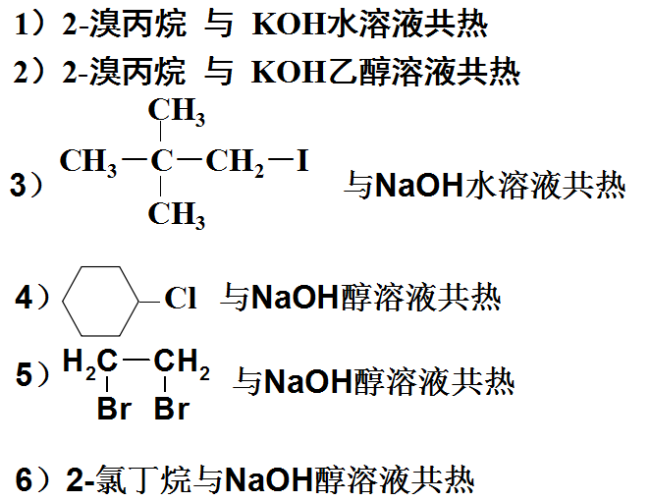 | 学生思考、记录，加深理解  学生上黑板书写相关的化学方程式，然后老师进行点评  学生归纳、小结  学生课后练习巩固 | 培养学生归纳总结能力。  突破学生理解的难点  检验学生的学习成果。  培养学生的自学归纳总结能力和良好的学习习惯。  这一环节是学生巩固学习成果，形成技能，发展智力的重要环节。

八、板书设计
溴乙烷的化学性质
（一）溴乙烷的结构
结构简式：CH₃CH₂Br 官能团：—Br
（二）水解反应
条件：强碱水溶液中共热
△
CH₃CH₂Br＋NaOH CH₃CH₂OH＋NaBr
- 消去反应
条件：强碱的醇溶液中共热
醇
CH₃CH₂Br＋NaOH CH₂＝CH₂ ↑＋NaBr＋H₂O
△

